©Муниципальное дошкольное образовательное учреждение детский сад № 57

Развивающая игра
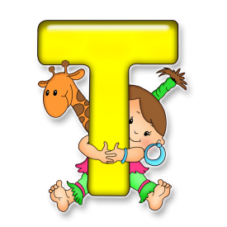
«Читай и узнавай»»
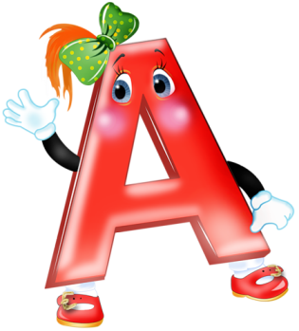

Автор:Маравская Анна Михайловна

Рыбинск 2019год
Карта дидактического ресурса
Цели:
Образовательная: Формирование умения перетаскивать буквы с помощью мышки.
Развивающая: Развитие умения составлять слово из предложенных букв.
Воспитательная: Воспитание чувства удовлетворения от выполненного задания.

Возраст детей: 6 – 7 лет
Варианты:
- Вариант 1: В каждой фигуре зашифровано слово, прочитай его по порядку цифр, используя подсказки – картинки этих слов. (3 слова из 4 букв, 3 картинки). Способом перетаскивания, составь слово в клеточках.
- Вариант 2: В каждой фигуре зашифровано слово, прочитай его по порядку цифр, без картинок – подсказок. (3 слова из 4-5 букв).Способом перетаскивания, составь слово в клеточках.
- Вариант 3: В каждой фигуре зашифровано слово, прочитай его по порядку цифр, без картинок подсказок. (3 слова из 6-7 букв).
Способом перетаскивания, составь слово в клеточках.

Вариант1

Д
З

О

ч

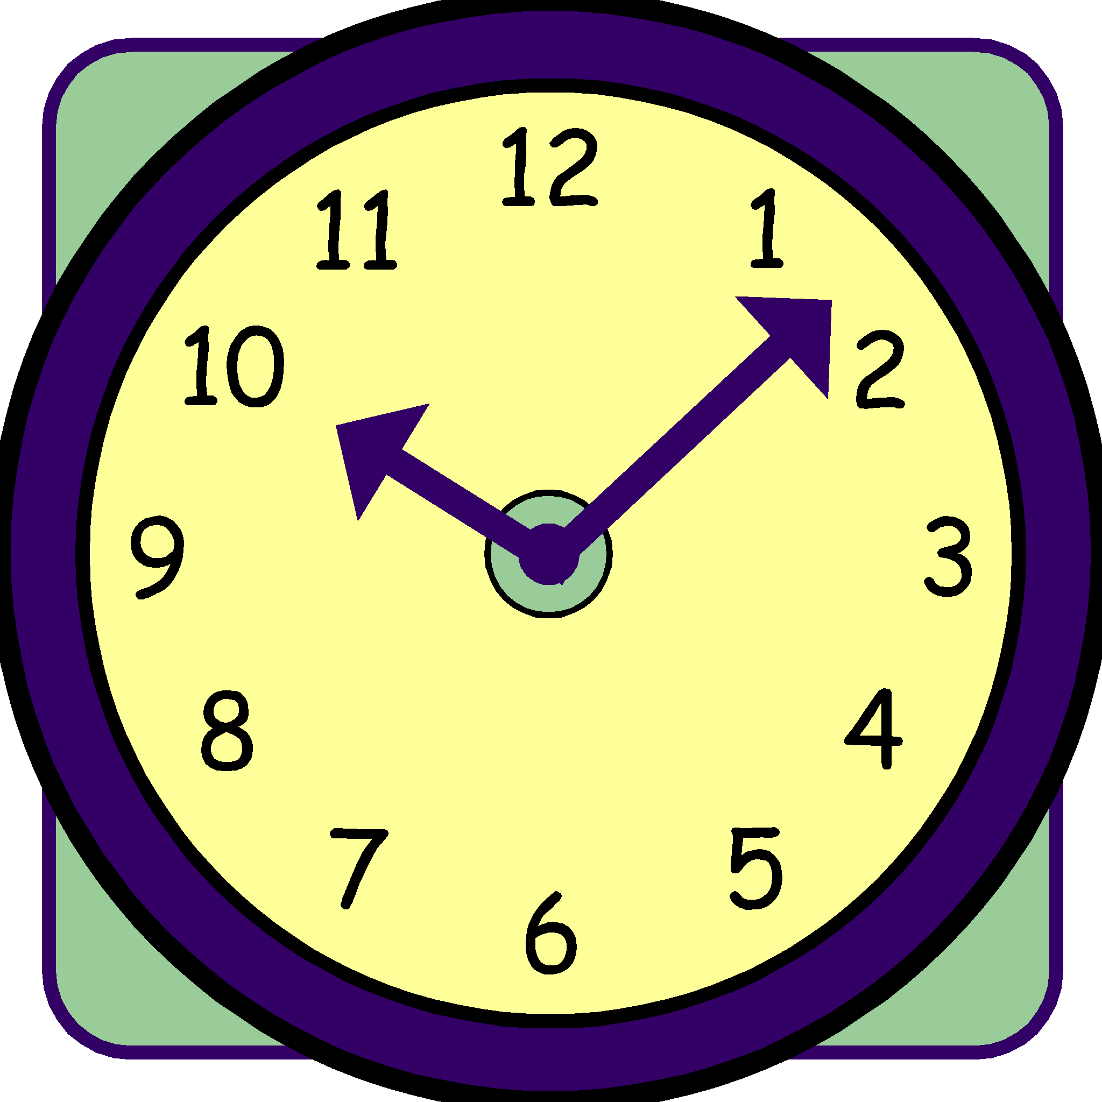
П

ч
Е

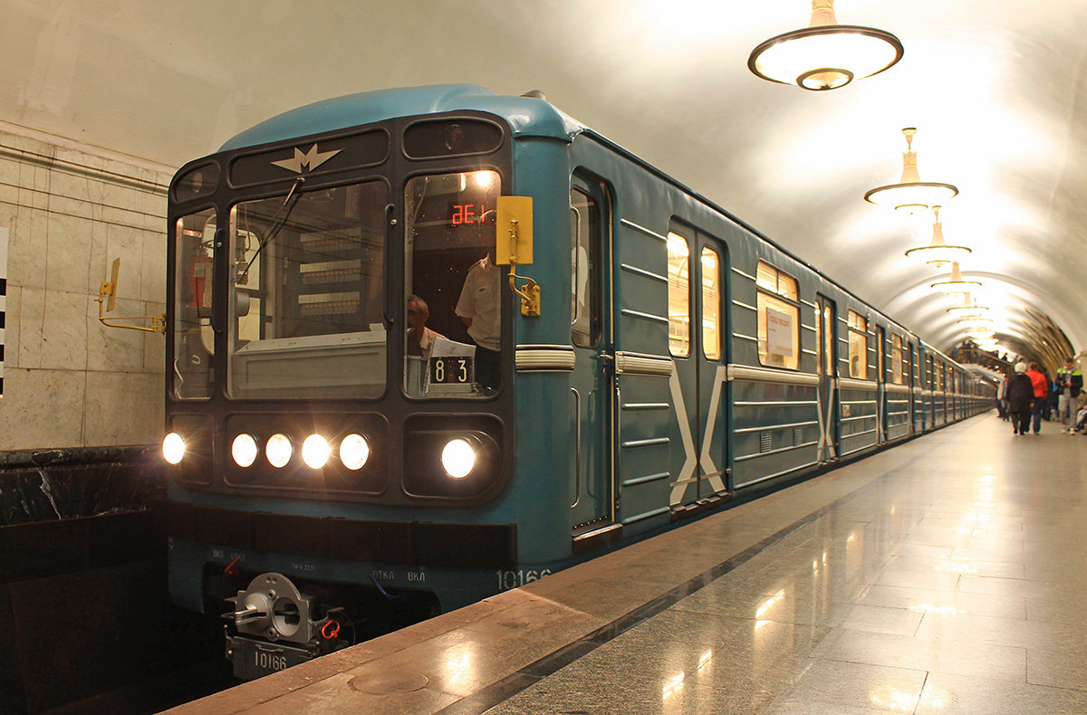

з

Т

М

Е
Т

О

М

Ш

Н

И

А

А

Вариант 2

По стальным дорожкам
Мчит Сороконожка.
Тук-тук-перестук.
Круглый щёлкает каблук.
С развесёлой песенкой
По железной лесенке…(Поезд)

Д
З

О

ч

П

ч
Е

Быстрый транспорт городской,
Но особенный такой -
Под землёй вагоны катят,
Места всем доехать хватит…(Метро)

Е
Т

Т

О

М

Свет горит, мотор гудит
На колёсах шины
По дороге лихо мчит
Нас в себе…(Машина)

М

Ш

Н

И

А

А

Вариант 3

Д
З

О

ч

П

ч
Е

М

Ш

Н

И

А

А

Т

М

Е
Т

О

